Анкета животного без владельца от 29.03.2023г.

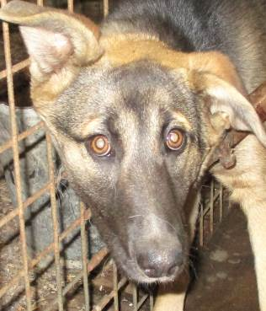 | Дата отлова, место (район, улица, дом) | Тракторозаводской район, ул. Жолудева
 | Пол животного | Самка – 1407/2023
 | Дата вакцинации | Вет.паспорт
 | Дата кастрации/стерилизации | -
 | Дата выпуска, место (район, улица, дом) | 30.03.2023 г. - договор
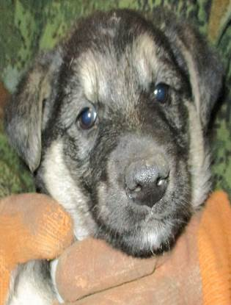 | Дата отлова, место (район, улица, дом) | Тракторозаводской район, ул. Жолудева
 | Пол животного | Самец – 1416/2023
 | Дата вакцинации | 10.04.2023 г. - Рабикан
 | Дата кастрации/стерилизации | 10.04.2023 г.
 | Дата выпуска, место (район, улица, дом) | 19.04.2023 г. – среда обитания
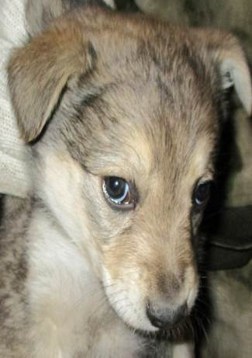 | Дата отлова, место (район, улица, дом) | Тракторозаводской район, ул. Жолудева
 | Пол животного | Самка – 1417/2023
 | Дата вакцинации | 10.04.2023 г. - Рабикан
 | Дата кастрации/стерилизации | 10.04.2023 г.
 | Дата выпуска, место (район, улица, дом) | 19.04.2023 г. – среда обитания
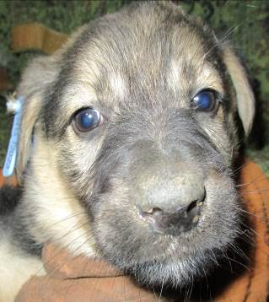 | Дата отлова, место (район, улица, дом) | Тракторозаводской район, ул. Жолудева
 | Пол животного | Самка – 1413/2023
 | Дата вакцинации | 10.04.2023 г. - Рабикан
 | Дата кастрации/стерилизации | 10.04.2023 г.
 | Дата выпуска, место (район, улица, дом) | 19.04.2023 г. – среда обитания
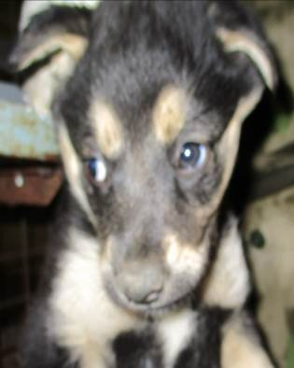 | Дата отлова, место (район, улица, дом) | Тракторозаводской район, ул. Жолудева
 | Пол животного | Самка – 1414/2023
 | Дата вакцинации | 10.04.2023 г. - Рабикан
 | Дата кастрации/стерилизации | 10.04.2023 г.
 | Дата выпуска, место (район, улица, дом) | 19.04.2023 г. – среда обитания
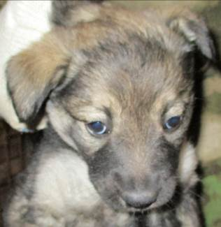 | Дата отлова, место (район, улица, дом) | Тракторозаводской район, ул. Жолудева
 | Пол животного | Самка – 1415/2023
 | Дата вакцинации | 10.04.2023 г. - Рабикан
 | Дата кастрации/стерилизации | -
 | Дата выпуска, место (район, улица, дом) | 21.04.2023 г. - падеж
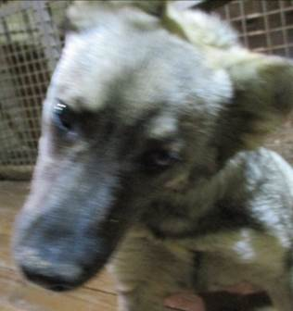 | Дата отлова, место (район, улица, дом) | Тракторозаводской район, ул. Жолудева
 | Пол животного | Самец – 1411/2023
 | Дата вакцинации | 10.04.2023 г. - Рабикан
 | Дата кастрации/стерилизации | 13.04.2023 г.
 | Дата выпуска, место (район, улица, дом) | 19.04.2023 г. – среда обитания
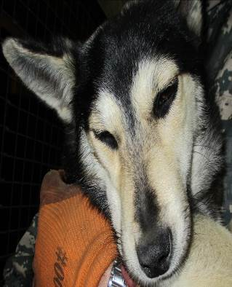 | Дата отлова, место (район, улица, дом) | Тракторозаводской район, ул. Быкова
 | Пол животного | Самка – оранжевая бирка
 | Дата вакцинации | -
 | Дата кастрации/стерилизации | -
 | Дата выпуска, место (район, улица, дом) | 19.04.2023 г. – БФПБЖ «Лисена»
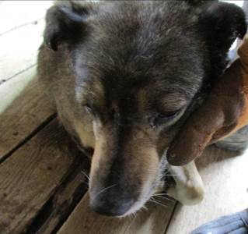 | Дата отлова, место (район, улица, дом) | Ворошиловский район, ул. Ельшанская
 | Пол животного | Самка – 1397/2023
 | Дата вакцинации | 29.03.2023 г. – Биовак  10.04.2023 г. - Рабикан
 | Дата кастрации/стерилизации | 29.03.2023 г.
 | Дата выпуска, место (район, улица, дом) | 12.04.2023 г. – среда обитания
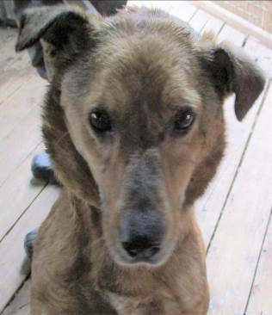 | Дата отлова, место (район, улица, дом) | Ворошиловский район, ул. Ельшанская
 | Пол животного | Самка – 1398/2023
 | Дата вакцинации | 29.03.2023 г. – Биовак  10.04.2023 г. - Рабикан
 | Дата кастрации/стерилизации | 29.03.2023 г.
 | Дата выпуска, место (район, улица, дом) | 12.04.2023 г. – среда обитания
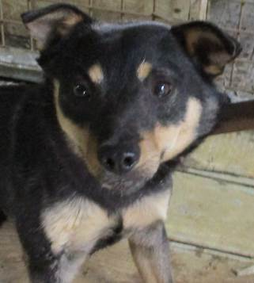 | Дата отлова, место (район, улица, дом) | Ворошиловский район, ул. Ельшанская
 | Пол животного | Самка – 1399/2023
 | Дата вакцинации | 03.04.2023 г. – Биовак  10.04.2023 г. - Рабикан
 | Дата кастрации/стерилизации | 03.04.2023 г.
 | Дата выпуска, место (район, улица, дом) | 12.04.2023 г. – среда обитания

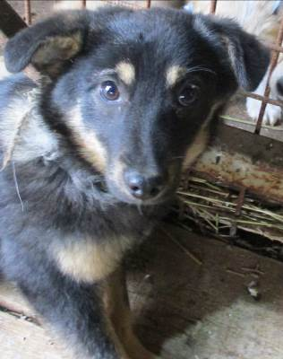 | Дата отлова, место (район, улица, дом) | Ворошиловский район, ул. Ельшанская
 | Пол животного | Самец – 1400/2023
 | Дата вакцинации | 03.04.2023 г. – Биовак  10.04.2023 г. - Рабикан
 | Дата кастрации/стерилизации | 03.04.2023 г.
 | Дата выпуска, место (район, улица, дом) | 12.04.2023 г. – среда обитания
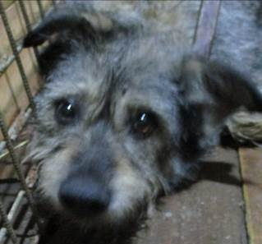 | Дата отлова, место (район, улица, дом) | Тракторозаводской район, ул. Дегтярева
 | Пол животного | Самка – 1406/2023
 | Дата вакцинации | 10.04.2023 г. - Рабикан
 | Дата кастрации/стерилизации | 13.04.2023 г.
 | Дата выпуска, место (район, улица, дом) | 19.04.2023 г. – среда обитания
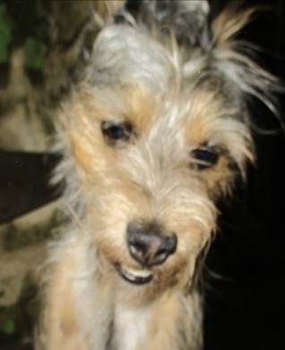 | Дата отлова, место (район, улица, дом) | Тракторозаводской район, ул. Дзержинского
 | Пол животного | Самец – 1405/2023
 | Дата вакцинации | -
 | Дата кастрации/стерилизации | -
 | Дата выпуска, место (район, улица, дом) | 07.04.2023 г. - договор
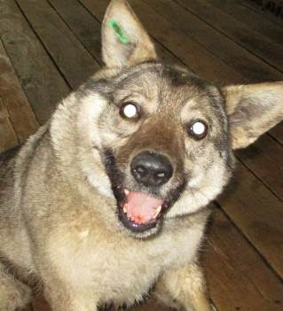 | Дата отлова, место (район, улица, дом) | Тракторозаводской район, ул. Дзержинского
 | Пол животного | Самка – зеленая бирка / 2798 МБУ «Севверное»
 | Дата вакцинации | Вет.паспорт
 | Дата кастрации/стерилизации | -
 | Дата выпуска, место (район, улица, дом) | 31.03.2023 г. - договор
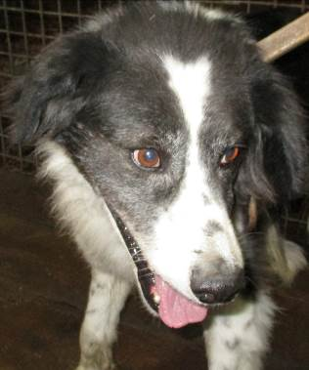 | Дата отлова, место (район, улица, дом) | Тракторозаводской район, ул. Дзержинского
 | Пол животного | Самец – 1404/2023
 | Дата вакцинации | 10.04.2023 г. - Рабикан
 | Дата кастрации/стерилизации | 10.04.2023 г. - Рабикан
 | Дата выпуска, место (район, улица, дом) | 19.04.2023 г. – среда обитания
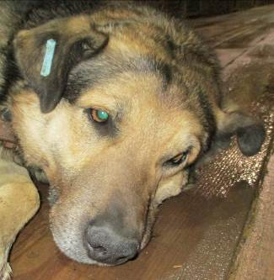 | Дата отлова, место (район, улица, дом) | Тракторозаводской район, ул. Дзержинского
 | Пол животного | Самка – голубая бирка (ст.бирка МБУ «Северное»)
 | Дата вакцинации | 10.04.2023 г. - Рабикан
 | Дата кастрации/стерилизации | -
 | Дата выпуска, место (район, улица, дом) | 19.04.2023 г. – среда обитания
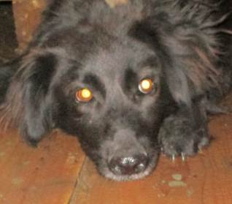 | Дата отлова, место (район, улица, дом) | Тракторозаводской район, ул. Дзержинского
 | Пол животного | Самка – 1409/2023
 | Дата вакцинации | 10.04.2023 г. - Рабикан
 | Дата кастрации/стерилизации | 13.04.2023 г.
 | Дата выпуска, место (район, улица, дом) | 19.04.2023 г. – среда обитания
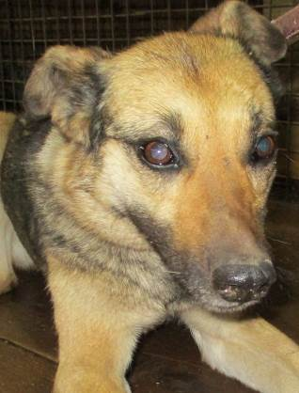 | Дата отлова, место (район, улица, дом) | Тракторозаводской район, ул. Дзержинского
 | Пол животного | Самка – 1403/2023
 | Дата вакцинации | 10.04.2023 г. - Рабикан
 | Дата кастрации/стерилизации | 10.04.2023 г.
 | Дата выпуска, место (район, улица, дом) | 19.04.2023 г. – среда обитания
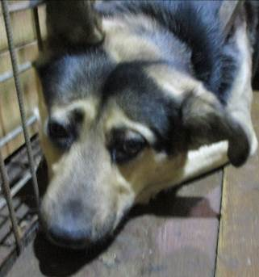 | Дата отлова, место (район, улица, дом) | Тракторозаводской район, ул. Дзержинского
 | Пол животного | Самец – 1410/2023
 | Дата вакцинации | 10.04.2023 г. - Рабикан
 | Дата кастрации/стерилизации | -
 | Дата выпуска, место (район, улица, дом) | 11.04.2023 г. - договор
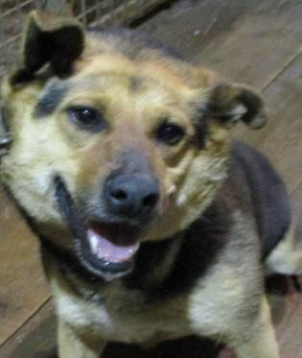 | Дата отлова, место (район, улица, дом) | Тракторозаводской район, ул. Дзержинского
 | Пол животного | Самка – 1408/2023
 | Дата вакцинации | 10.04.2023 г. - Рабикан
 | Дата кастрации/стерилизации | -
 | Дата выпуска, место (район, улица, дом) | 11.04.2023 г. - договор
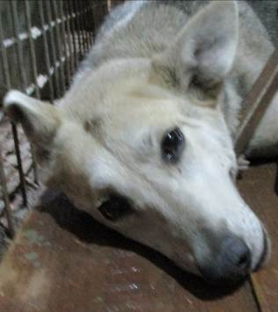 | Дата отлова, место (район, улица, дом) | Тракторозаводской район, ул. Дзержинского
 | Пол животного | Самка – 1402/2023
 | Дата вакцинации | 10.04.2023 г. - Рабикан
 | Дата кастрации/стерилизации | 13.04.2023 г.
 | Дата выпуска, место (район, улица, дом) | 25.04.2023 г. – среда обитания

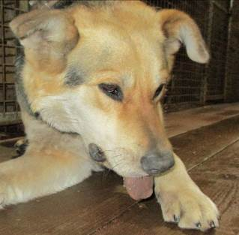 | Дата отлова, место (район, улица, дом) | Тракторозаводской район, ул. Дзержинского
 | Пол животного | Самка – 1401/2023
 | Дата вакцинации | 10.04.2023 г. - Рабикан
 | Дата кастрации/стерилизации | 11.04.2023 г.
 | Дата выпуска, место (район, улица, дом) | 19.04.2023 г. – среда обитания
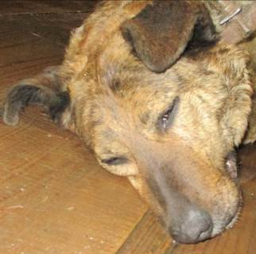 | Дата отлова, место (район, улица, дом) | Тракторозаводской район, ул. Дзержинского
 | Пол животного | Самка – 1412/2023
 | Дата вакцинации | 10.04.2023 г. - Рабикан
 | Дата кастрации/стерилизации | -
 | Дата выпуска, место (район, улица, дом) | 13.04.2023 г. - договор
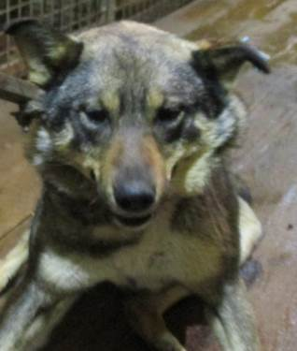 | Дата отлова, место (район, улица, дом) | Тракторозаводской район, ул. Дзержинского
 | Пол животного | Самец – голубая бирка (ст.бирка МБУ «Северно»)
 | Дата вакцинации | 10.04.2023 г. - Рабикан
 | Дата кастрации/стерилизации | -
 | Дата выпуска, место (район, улица, дом) | 11.04.2023 г. - договор

